¡LEER PARA CONOCER, CONOCER PARA AMAR!
Tema: ¿QUÉ ES EL DÍA DE TODOS LOS SANTOS Y DE LOS FIELES DIFUNTOS?
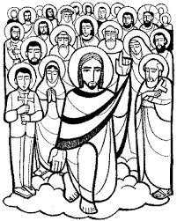
1.- ¿Qué es el día de todos los santos? Es una solemnidad cristiana instituida en honor de todos los Santos, conocidos y desconocidos, según el Papa Urbano IV, para compensar cualquier falta a las fiestas de los santos durante el año por parte de los fieles. Este día se celebra la fiesta de todos los santos que tuvieron una vida ejemplar así también de los niños difuntos. Por tradición es un día feriado no laborable. La Iglesia nos recomienda participar en la Santa Misa.

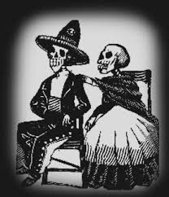
2.- ¿Qué es la Conmemoración de los Fieles Difuntos, popularmente llamada Día de Muertos? Es una celebración cristiana que tiene lugar el día 2 de noviembre, cuyo objetivo es orar por aquellos fieles que han acabado su vida terrena y que se encuentran aún en estado de purificación en el Purgatorio. La Iglesia nos recomienda orar por nuestros fieles difuntos con devoción, incluso ofrece Indulgencias al visitar el cementerio y elevar plegarias por ellos.

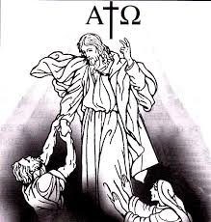
3.- ¿Qué son las indulgencias? 'La indulgencia es la remisión ante Dios de la pena temporal por los pecados, ya perdonados, en cuanto a la culpa, que un fiel dispuesto y cumpliendo determinadas condiciones consigue por mediación de la Iglesia, la cual, como administradora de la redención, distribuye y aplica con autoridad el tesoro de las satisfacciones de Cristo y de los santos'.


4.- ¿Cuántas clases de indulgencias hay? 'La indulgencia es parcial o plenaria según libere de la pena temporal debida por los pecados en parte o totalmente'.

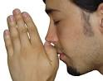
5.- ¿Qué puedo hacer por un fiel difunto? Puesto que los fieles difuntos en vía de purificación son también miembros de la misma comunión de los santos, podemos ayudarles, entre otras formas, obteniendo para ellos indulgencias, de manera que se vean libres de las penas temporales debidas por sus pecados.

Por lo tanto, estos días unámonos en oración con fervor y devoción, sin desorden, y elevemos nuestras plegarias como el Santo Rosario y sobre todo la participación en la Santa Misa con mucho fervor y devoción. ¡CONSERVEMOS NUESTRA FE Y VIVAMOS NUESTRAS TRADICIONES CRISTIANAS!

